SLUŽBA ZA NABAVO OPREME, MATERIALA IN STORITEV
Oddelek nabave nezdravstvenega materiala in storitev
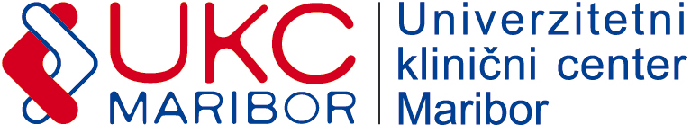
Ljubljanska ulica 5, 2000 Maribor, Slovenija
Tel.: 02 321 25 59 Faks: 02 321 25 22

Številka povabila: 41-2020
Datum: 05.11.2020

POVPRAŠEVANJE

Spoštovani!

Vabimo vas k oddaji ponudbe za: JEKLENKE ZA KISIK

Predmet naročila je podrobneje specificiran v obrazcu

Rok za sprejem ponudb: 06.11.2020 do 12:00 ure.

Merilo za izbor je najnižja končna vrednost ponudbe v EUR brez DDV.

Pri oblikovanju cene upoštevajte:
- Plačilo: 60 dni od prejema pravilno izstavljenega računa;
- Popuste in rabate;
- Davek na dodatno vrednost (izkazati je potrebno stopnjo in znesek DDV);
- Morebitne druge stroške (npr. prevozne, špediterske, carinske, drobni in vezni material, delo).

Ponudbo lahko pošljete po pošti ali oddate osebno na naslov:

Univerzitetni klinični center Maribor
Oddelek nabave nezdravstvenega materiala in storitev
Ljubljanska ulica 5
2000 Maribor

z oznako na ovojnici: »Ponudba za: JEKLENKE ZA KISIK
(41-2020)«, s ponudnikovim naslovom na hrbtni strani ovojnice,

ali na e-poštna naslova:
vesna.fras@ukc-mb.si

SLUŽBA ZA NABAVO OPREME, MATERIALA IN STORITEV
Oddelek nabave nezdravstvenega materiala in storitev
Ljubljanska ulica 5, 2000 Maribor, Slovenija
Tel.: 02 321 25 59 Faks: 02 321 25 22

Številka ponudbe: _________________
Datum: __________________________

Ponudnik
_________________________________
_________________________________
_________________________________

Specifikacija

- 10 kom ;10 litrskih jeklenk za medicinski kisik.

- 5 kom ; 50 litrskih jeklenk za medicinski kisik.

Najemodajalec bo izstavil račun najkasneje do 8. v mesecu za pretekli mesec.

Ponudnik:

